Fiche méthode 3 : Utiliser des molécules en 3D

Le site Molview ( http://molview.org/ ) contient une base de données de molécules importante et comprend des molécules simples.
Le moteur de recherche (1) permet de sélectionner une molécule.
En cliquant sur « Tools » (2) puis « </> Embed » (3) on obtient un lien d’intégration pouvant être utilisé dans une étiquette Moodle ou un lien simple pouvant être utilisé comme URL sur MOODLE.
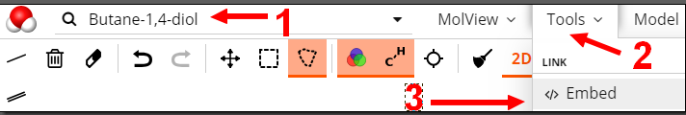
Remarque : Molview vous permet également de créer vos propres molécules, mais je n’ai pas testé cette fonctionnalité.

